پیوست
  - معرفی ابزارهای شبیه سازی و جعبه ابزار گرید سیم
اغلب کارهایی که در زمینه گرید انجام شده اند، ابزارهایی برای شبیه سازی روشها و الگوریتمهای پیشنهادی خود ابداع نموده اند. در این میان نرم افزارهایی بصورت برجسته و ویژه برای اینکار توسعه یافتند که از حوزه یک تحقیق به خصوص خارج شده و وارد میدان جهانی گشته اند. در این قسمت به مروری بر این سامانه ها پرداخته شده است. سپس توضیحات کاملی در باره GridSim، جعبه ابزاری که برای شبیه سازی در این پروژه استفاده شده است، ارائه گردیده است.

      - نرم افزار های شبیه سازی زمانبند گرید
Brick برای شبیه سازی سیستمهای محاسباتی گرید مشتری و میزبان که دسترسی از دوردست به کتابخانه های علمی در حال اجرا در رایانه های قدرت بالا ارائه می کنند، می باشد و طبق متود زمانبندی جهانی متمرکز طراحی شده است. Gridsim [14] می تواند گروههای مختلفی از منابع ناهمگون را در محیط گرید شبیه سازی کند که این شامل منابع بزرگ مبتنی بر زمان یا فضا می شود. همچنین می توان از آن برای شبیه سازی حوزههای منفرد یا چندگانه مدیریت توزیع شده محاسباتی مانند کلاسترها و گرید استفاده نمود [15][16][17] طبق محیط محاسباتی Globus مدلسازی شده است تا اجرای برنامه های آنرا در یک محیط مجازی شبیه سازی شده قابل کنترل گرید، شبیه سازی کند. شبیه سازی Microgrid نتایج دقیقتری به دست می دهد زیرا برنامه واقعی را در گرید مجازی اجرا می کند و در عین حال زمان بیشتری نیاز دارد. نیاز تولید برنامه های Globus برای شبیه سازی الگوریتمهای جدید سربار توسعه بیشتری تحمیل می کند. بنابرین شبیه ساز Microgrid ابزار مناسبتری برای آزمایش برنامه های موجود Globus می باشد. SimGrid [18][19][20] از شبیه سازی منابع اشتراک زمانی حمایت می کند. اولین نسخه آن محدود به یک موجودیت زمانبندی و سیستم اشتراک زمانی بود و شبیه سازی سیستمهای چندکاربری در محیط گرید مشکل می نمود. بنابرین در نسخه جدید آن، بهبودهایی نسبت به Simgrid سطح پایین ارائه شده بود تا بتوان چند موجودیت زمانبندی را با هم شبیه سازی نمود.

        - گریدسیم
گریدسیم از مدلسازی و شبیه سازی منابع ناهمگون گرید به صورت اشتراک زمانی و اشتراک فضایی، کاربران، برنامه ها، کارگزاران و زمانبندها در محیط محاسباتی گرید حمایت می کند. این محیط پایه هایی برای ساختن کارهای برنامه ها، نگاشت این کارها به منابع و مدیریت آنها ارائه می کند تا به این وسیله بتوان زمانبندهای منابع را شبیه سازی نمود و الگوریتمهای زمانبندی موجود را مورد بررسی قرار داد.
گریدسیم از طراحی معماری چندلایه برخوردار می باشد. اولین و پایینترین لایه رابط قابل جابجایی و گسترش پذیر جاوا و محیط اجرای آن موسوم به ماشین مجازی جاوا می باشد که پیاده سازی آن برای سیستمهای تک پردازنده و چند پردازنده مانند کلاسترها موجود می باشد. لایه دوم Simjava می باشد که زیرساخت مبتنی بر رویداد گسسته را روی ماشین مجازی جاوا برای پیشبرد شبیه سازی Gridsim ارائه می دهد. لایه سوم جعبه ابزار Gridsim می باشد که مدلسازی و شبیه سازی موجودیت های هسته ای گرید مانند منابع و خدمات اطلاعاتی را توسط خدمات گسسته رویداد در لایه دوم ارائه می دهد. لایه چهارم شبیه سازی تجمع گر منابع موسوم به کارگزار گرید یا زمانبند را ارائه می کند. بالاترین لایه روی برنامه و مدلسازی منابع بر اساس سناریوهای مختلف برای بررسی سیاستگزاریها، مکاشفه ها و الگوریتمهای زمانبندی و مدیریت منابع متمرکز می شود.
Simjava موتور مبتنی بر رویداد DES را ارائه می دهد. منابع گرید، کاربران و کارگزاران به صورت موجودیتها مدلسازی می شوند و از طریق رویدادهای پیامرسانی با همدیگر ارتباط برقرار می کنند. برای توسعه یک شبیه سازی، کاربر برنامه جاوایی می نویسد که کتابخانه های Gridsim را برای مدلسازی عناصر مختلف گرید بکار می برد. مدلساز تصویری "Visual Modeler" رابط طراحی تصویری برای Gridsim ارائه می دهد. این یک ابزار مبتنی بر فورم می باشد که کاربر را قادر می سازد منابع، کاربران و برنامه های گرید را تعریف کند و مقادیر مولفه هایشان را مقداردهی کند.
این برنامه همچنین برنامه جاوا برای اجرای شبیه سازی را تولید می کند. Gridsim یک کتابخانه GridStatistics دارد که کابر می تواند برای جمع آوری خودکار اطلاعات آماری شبیه سازی از آن استفاده کند. نسخه 2.1 این شبیه ساز در جولای 2003 عرضه شده است و به صورت مداوم جهت بهبود مشخصه های شبیه سازی و کارکرد آن روی آن کار می شود.
در این پروژه از این برنامه برای شبیه سازی استفاده شده است و در ادامه توضیحات مفصلی راجع به ساختار ان داده شده است.

        - میکروگرید
میکروگرید یک زیرساخت مجازی از گرید برای اجرای برنامه های گلوبوس پیاده سازی کرده است تا از طراحی سیستماتیک و ارزیابی میان افزار ها، برنامه ها و خدمات شبکه جهت گریدهای محاسباتی حمایت کند. میکروگرید زیرساخت میان افزار گرید را پیاده سازی می کند و به دنبال حمایت از شبیه سازی قابل گسترش برنامه های گرید توسط منابع کلاستری گسترده می باشد. این نرم افزار یک محیط واقع گرایانه از نرم افزار گرید به منظور شبیه سازی برنامه ها جهت اجرا با رابط برنامه مشابه می باشد و به کاربران میکروگرید اجازه می دهد تا مشخصات کارکردی منابع گرید را تنظیم کنند.
موتور شبیه سازی میکروگرید موسوم به MaSSF بر روی موتور DES ساخته شده است و قادر به ارائه شبیه سازی جزئی شبکه با مدلسازی رفتار بسته های IP می باشد. میکروگرید منابع گرید را به عنوان موجویتهای محاسباتی مدل می کند و این موجودیتهای محاسباتی سپس از طریق موجودیتهای ارتباطی با یکدیگر مرتبط می شوند. میکروگرید از زیرساخت برنامه سازی ساختاریافته پیروی می کند و به زبان سی تهیه شده است. محیط طراحی میکروگرید شبیه یک زبان می ماند، زیرا میکروگرید دستورات ساده محدودی در اختیار قرار می دهد که شبیه سازی ساده برنامه های گلوبوس در محیط شبیه سازی مبتنی بر گلوبوس را تسهیل می کند. هیچ ابزار تصویری برای میکروگرید تهیه نشده است و کاربر باید شخصاً فایلهای تنظیمات را دستکاری کند و ارتباطات لازم میان فایلها و میکروگرید را ایجاد کند تا شبیه سازی انجام شود. آخرین نسخه عرضه شده ، نسخه 2.2.1 در فوریه 2003 می باشد که با جهبه ابزار گلوبوس 2.2 مورد زمایش موفقیت آمیز قرار گرفته است.

        - سیمگرید
سیمگرید جعبه ابزاری است که کارکردهای ابتدایی برای ارزیابی الگوریتمهای زمانبندی در برنامه های توزیع شده در محیطهای گرید محاسباتی ناهمگون ارائه می کند. سیمگرید مدل صحیح و سطوح تجرید برای مطالعه الگوریتمهای زمانبندی مبتنی بر گرید ارائه می کند و نتایج دقیق و صحیح شبیه سازی تولید می کند.


نسخه اول سیمگرید یک شبیه ساز سطح پایین می باشد که تولید شبیه سازی های عمومی و انعطاف پذیر را ممکن می سازد. استفاده از آن برای شبیه سازی برنامه های توزیع شده در حالیکه تصمیمات زمانبندی توسط موجودیتهای مختلفی اتخاذ می شوند، کمی مشکل می باشد. اما در جدیدترین نسخه آن، که یک شبیه ساز سطح بالاتر می باشد که روی نسخه قبلی توسعه یافته و برنامه محور می باشد شبیه سازی با چندین کارگزار زمانبندی انجام می شود.
در نسخه سطح پایین، منابعی مانند واحدهای محاسباتی و خطوط شبکه به شکل منابع نامربوط برخورد می شوند و هیچ توپولوژی ارتباطی میان منابع وضع نمی شود. این موجب انعطاف پذیری بالای آن می شود تا بتواند بازه وسیعی از محیطهای محاسباتی را طبق تعریف ارائه شده توسط کاربر بر اساس نیازمندیهای مشخص برنامه شبیه سازی کند. سیمگرید الگوریتمهای زمانبندی را طبق موجودیتهای کارگزاری که تصمیمان زمانبندی می گیرند، توصیف می کند. این کارگزاران از طریق ارسال و دریافت رویداد از طریق کانالهای ارتباطی با همدیگر تراکنش انجام می دهند.

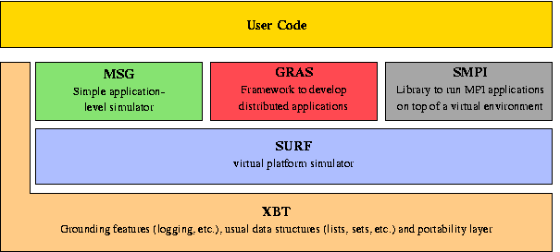
شکل ‏7-1 : معماری سیمگرید

سیمگرید در زبان سی پیاده سازی شده است و کتابخانه های از پیش تعریف شده ای ارائه می دهد که کاربر را قادر می سازد ساختمان داده کارها و منابع گرید را تغییر دهد. یک منبع گرید سطح پایین شامل یک نام و چند معیار از پیش تعریف شده کارکردی و مقادیر ضبط شده حین اجرای آن معیارها می باشد. سیمگرید از شبیه سازی مبتنی بر داده های ضبط شده بر اساس داده های ضبط شده از منابع واقعی برای شبیه سازی واقعی تری از منابع در زمینه تغییرات ناگهانی واقعی تری نسبت به استفاده از کارکرد ثابت، استفاده می کند. یک برنامه سطح پایین شامل یک نام، هزینه که دنباله هزینه انجام کار را نگه می دارد و حالت کار که وضعیت کار را مشخص می کند، می شود. این ساختمانهای داده بالاترین سطح انعطاف پذیری را در اختیار کاربر سیمگرید قرار می دهد ولی در عین حال تجربه و مهارت بیشتری نیز از کاربر می طلبد. برنامه کمکی تصویری برای سیمگرید وجود ندارد و نسخه فعلی آن نسخه 2.15 می باشد که در می 2003 عرضه شده است.

      - جعبه‌ابزار GridSim – جزئیات
محققان و دانشجويانی که بر روی مديريت منبع و زمانبندی در محاسبات توزيع شده در مقياس بزرگ فعاليت می‌کنند به يک چارچوب ساده نياز دارند تا بتوانند به صورت قطعی، برنامه‌های کاربردی و منابع مورد نظر خود را مدل کرده و شبيه سازی کنند. آنها بدين وسيله می‌توانند استراتژی‌های پيشنهادی خود را ارزيابی کنند. همچنين برای اغلب کسانی که به يک زيرساختار بستر آزمون که آماده‌ی استفاده باشد دسترسی ندارند، ساختن چنين زيرساختاری بسيار گران و وقت‌گير است. حتی برای کسانی که چنين امکاناتی را در اختيار دارند، اندازه‌ی بستر آزمون به چندين منبع و حوزه، محدود می‌شود. در اين حالت، آزمايش الگوريتم‌های زمانبندی برای قابليت‌های مقياس‌پذيری و سازگاری و ارزيابی کارايي زمانبند (زمانبندی برنامه‌های کاربردی گوناگون و سناريوهای مختلف منابع)، کاری مشکل است و ردگيری آن غيرممکن می‌باشد. به منظور غلبه بر اين محدوديت‌ها، ابزارهای متعددی ايجاد شده‌اند. GridSim [21][22] يکی از اين ابزارها می‌باشد که بر مبنای زبان برنامه‌سازی جاوا و برای مدل‌سازی و شبيه‌سازی مديريت منابع و زمانبندی توزيع شده در گريدهای محاسباتی، توسعه يافته است. محققان و دانشجويانی که در زمينه‌ی محاسبات گريدی فعاليت می‌کنند نيز به اهميت و نياز به چنين ابزاری برای محيط‌های مدل‌سازی و شبيه‌سازی تأکيد می‌کنند.
ابزار GridSim مدل‌سازی و شبيه‌سازی محدوده‌ی وسيعی از منابع ناهمگن مانند ماشين‌های تک‌پردازنده و چندپردازنده با حافظه‌های اشتراکی يا توزيع شده و با قبليت‌ها و پيکربندی‌های متفاوت را پشتيبانی می‌کند. از اين ابزار همچنين می‌توان برای مدل‌سازی و شبيه‌سازی زمانبندی برنامه‌های کاربردی بر روی انواع مختلفی از سيستم‌های محاسباتی موازی و توزيع شده مانند کلاسترها، گريدها و شبکه‌های P2P استفاده کرد. منابع در کلاسترها در يک حوزه‌ی مديريتی واحد قرار می‌گيرند و توسط يک نهاد واحد مديريت می‌شوند در حالی که در سيستم‌های گريد و P2P، منابع از نظر جغرافيايي در سطح چندين حوزه‌ی مديريتی توزيع شده‌اند که هر کدام دارای سياست‌ها و اهداف مديريتی خاص خود هستند. تفاوت اصلی ديگر بين کلاسترها و سيستم‌های گريد و P2P از نحوه‌ی انجام زمانبندی برنامه‌های کاربردی ناشی می‌شود. زمانبندها در سيستم‌های کلاستر بر روی افزايش کارايي و سودمندی در سطح کل سيستم متمرکز می‌شوند؛ زيرا آنها مسؤول بهينه‌سازی در کل سيستم هستند. در مقابل، در سيستم‌های گريد و P2P، زمانبندها که واسطه‌گران منابع ناميده می‌شوند تلاش می‌کنند تا کارايي را برای يک برنامه‌ی کاربردی خاص به طوری افزايش دهند که نيازهای کاربر نهايي آن برنامه، برآورده شود.
ابزار GridSim امکاناتی را برای مدل‌سازی و شبيه‌سازی منابع و اتصالات شبکه با قابليت‌ها و پيکربندی‌ها و حوزه‌های مختلف فراهم می‌کند. همچنين عناصری را برای ساخت برنامه‌ی کاربردی، مجموعه‌ای از خدمات اطلاعاتی برای يافتن منابع و رابط‌هايي را برای واگذار کردن کارهای برنامه‌ی کاربردی به منابع و مديريت اجرای آنها فراهم می‌کند. از اين ويژگی‌ها می‌توان برای شبيه‌سازی واسطه‌گرهای منبع يا زمانبندهای گريد استفاده کرد و کارايي الگوريتم‌ها و مکاشفه‌های زمانبندی را ارزيابی نمود.

      - ابزارهای مرتبط
شبيه‌سازی به طور گسترده‌ای برای مدل‌سازی و ارزيابی سيستم‌های واقعی استفاده می‌گردد؛ از فرآيندهای تجاری و خطوط توليد کارخانه‌ها تا طراحی سيستم‌های کامپيوتری. به همين دليل، مدل‌سازی و شبيه‌سازی به عنوان يک رويه‌ی مهم مورد توجه قرار گرفته است و تعداد زيادی استاندارد و ابزارهای با کاربرد خاص و فناوری‌های گوناگون در رابطه با آن ايجاد شده است. آنها شامل زبان‌های شبيه‌سازی (مانند Simscript)، محيط‌های شبيه‌سازی (مانند Parsec)، کتابخانه‌های شبيه‌سازی (مانند SimJava) و شبيه‌سازهای کاربرد خاص (مانند شبيه‌ساز شبکه OMNet++) می‌باشند. در حالی که محدوده‌ی وسيعی از ابزارها و دانش در رابطه با شبيه‌سازی وجود دارد ولی ابزارهای اندکی برای شبيه‌سازی زمانبندی برنامه‌های کاربردی در محيط گريد وجود دارد. موارد قابل ذکر عبارتند از: Bricks، MicroGrid، SimGrid و GridSim.
سيستم شبيه‌سازی Bricks[23] در مؤسسه‌ی فناوری توکيو در ژاپن توسعه يافته است. با استفاده از Bricks می‌توان شبيه‌سازی سيستم‌های محاسباتی عمومی را انجام داد که دارای معماری سرويس‌دهنده/مشتری هستند و دسترسی از راه دور را به کتابخانه‌های علمی و بسته‌هايي که بر روی کامپيوترهای با کارايي بالا اجرا می‌شود فراهم می‌کنند. اين سيستم از رويه‌ی زمانبندی سراسری و متمرکز استفاده می‌کند که اين بر خلاف کار GridSim است که در آن، زمانبندی هر برنامه‌ی کاربردی توسط يک واسطه‌گر منبع که متعلق به کاربر آن برنامه است، انجام می‌گيرد.
مقلد MicroGrid [24] که دانشگاه کاليفرنيا در San Diego (UCSD) عهده‌دار انجام آن می‌باشد، بعد از عرضه شدن Globus، مدل شد. اين مقلد، امکان اجرای برنامه‌های کاربردی را که به وسيله‌ی ابزار Globus ايجاد شده‌اند، در يک محيط تقليد شده‌ی مجازی گريد، فراهم می‌کند. نتايجی که با استفاده از تقليد بدست می‌آيد، می‌تواند بسيار دقيق باشد؛ ولی از آنجا که برنامه‌های کاربردی بر روی منابع تقليد شده اجرا می‌شوند، مدل کردن چندين برنامه‌ی کاربردی، محيط گريد و سناريوهای زمانبندی برای تحليل آماری واقعی از الگوريتم‌های زمانبندی، عملی وقت‌گير است. همچنين طراحان الگوريتم‌های زمانبندی به جای ايجاد برنامه‌های کاربردی واقعی با مدل‌های اين برنامه‌ها کار دارند. بنابراين اين نياز MicroGrid که برنامه‌های کاربردی بايد با استفاده از Globus ايجاد شده باشند، باعث می‌شود که سربار قابل توجهی برای ايجاد کردن آنها بوجود بيايد. به هر حال هنگامی که يک سيستم واقعی با به هم پيوستن استراتژی‌های زمانبندی پياده‌سازی می‌گردد که اين استراتژی‌ها بوسيله‌ی شبيه‌سازی ارزيابی شده‌اند، می‌توان از مقلد MicroGrid به عنوان يک ابزار مکمل برای تأييد نتايج شبيه‌سازی با برنامه‌های کاربردی واقعی استفاده کرد.

ابزار SimGrid [25] که در UCSD توسعه يافته است يک ابزار مبتنی بر زبان برنامه‌سازی C برای شبيه‌سازی زمانبندی برنامه‌های کاربردی می‌باشد. اين ابزار، مدل‌سازی منابعی که زمان‌مشترک هستند را پشتيبانی می‌کند و بار کاری می‌تواند به صورت ثابت و يا از ردگيری‌های واقعی به سيستم وارد شود. اين سيستم توانمند، امکان ايجاد کارها را بر حسب زمان اجرای آنها و ايجاد منابع با توجه به قابليت يک ماشين استاندارد را فراهم کرده است. با استفاده از رابط‌های برنامه‌سازی SimGrid می‌توان بر اساس سياست زمانبندی که در حال شبيه‌سازی است، کارها را به منابع واگذار کرد. از اين ابزار برای چندين مطالعه‌ی واقعی، استفاده شده و قدرت شبيه‌سازی آن به اثبات رسيده است. به هرحال از آنجا که SimGrid دارای اين محدوديت است که تنها می‌توان يک نهاد زمانبندی داشت و سيستم‌ها بايد زمان‌مشترک باشند، انجام شبيه‌سازی چندين کاربر، برنامه‌ی کاربردی و زمانبند که با هم رقابت می‌کنند و هر کدام در يک محيط محاسباتی گريد شبه بازار دارای سياست‌های خاص خود هستند، بدون توسعه‌ی اساسی اين ابزار، کار مشکلی می‌باشد. همچنين بسياری از منابع بزرگ در محيط گريد به صورت ماشين‌های فضا مشترک هستند و پشتیبانی از آنها در شبیه سازی باید ممکن باشد. از این رو ابزار GridSim این ایده های سيستم‌های موجود را توسعه داده و به اين ترتيب بر محدودیت ها غلبه شد و برای پیاده سازی از زبان برنامه نویسی جاوا استفاده شد و زيرساختار اساسی SimJava برای شبيه‌سازی رخدادهای گسسته [26] به کار گرفته شد. اين ويژگی احتمالاً باعث جذب دانشجويان و محققان شده است؛ زيرا زبان جاوا به عنوان يک زبان برنامه‌سازی مورد علاقه برای محاسبات شبکه‌ای رواج پيدا کرده است.

      - GridSim : ابزار مدل‌سازی و شبيه‌سازی گريد
ابزار GridSim تمهيدات جامعی را برای شبيه‌سازی گروه‌های مختلفی از منابع ناهمگن، کاربرها، برنامه‌های کاربردی، واسطه‌گران منبع و زمانبندها فراهم کرده است. با استفاده از آن می‌توان شبيه‌سازی زمانبندهای برنامه‌های کاربردی را برای يک يا چندين حوزه‌ی مديريتی توزيع شده در سيستم‌های محاسباتی مانند کلاستر و گريد انجام داد. زمانبندهای برنامه‌های کابردی در محيط گريد که واسطه‌گرهای منابع ناميده می‌شوند، عمل يافتن منبع، انتخاب و تجمع مجموعه‌های گوناگونی از منابع توزيع شده را برای يک کاربر انجام می‌دهند. اين بدين معنی است که هر کاربر دارای واسطه‌گر منبع خصوصی مربوط به خود است و اين واسطه‌گر می‌تواند به منظور بهينه‌سازی نيازها و اهداف صاحب خود به کار گرفته شود. در مقابل، زمانبندهايي که مديريت منابعی مانند کلاسترها را در يک حوزه‌ی مديريتی واحد انجام می‌دهند، کنترل کاملی بر روی سياستی که برای اختصاص منابع استفاده می‌شود دارند. به اين ترتيب همه‌ی کاربران بايد کارهای خود را به زمانبند مرکزی واگذار کنند. اين زمانبند مسؤول انجام بهينه‌سازی سراسری مانند استفاده‌ی بيشتر از سيستم، رضايت کلی کاربر با توجه به سياست اختصاص منابع و يا بهينه‌سازی برای کاربرهای دارای اولويت بالا را بر عهده دارد.

      - ويژگي‌ها
ويژگيهای برجسته‌ی ابزار GridSim عبارت است از:
- امکان مدل کردن انواع ناهمگونی از منابع وجود دارد.
- منابع را می‌توان در حالت‌های زمان‌مشترک و يا فضامشترک مدل کرد.
- توانمندی منبع را می‌توان تعريف کرد. (بر حسب MIPS (ميليون دستور در ثانيه) و يا بر حسب محک SPEC (شرکت استاندارد ارزيابی کارايي))
- منابع می‌توانند در هر ناحيه‌ی زمانی قرار داشته باشند.
- برای مدل کردن بار کاری محلی می‌توان ايام آخر هفته و تعطيلات را بر اساس زمان محلی منبع مشخص کرد.
- منابع را می‌توان برای استفاده در آينده، رزرو کرد.
- برنامه‌های کاربردی با مدل‌های موازی گوناگون را می‌توان شبيه‌سازی کرد.
- کارهای برنامه‌ی کاربردی می‌توانند همگن يا ناهمگن و مصرف‌کننده‌ی پردازشی يا ورودی/خروجی باشند.
- هيچ محدوديتی برای تعداد کارهای برنامه‌ی کاربردی که می‌توان به يک منبع واگذار کرد وجود ندارد.
- چندين نهاد کاربر می‌توانند به صورت همزمان کارهای برنامه‌ی کاربردی خود را برای اجرا به يک منبع يکسان واگذار کنند که اين منبع می‌تواند به صورت زمان‌مشترک و يا فضامشترک باشد. اين ويژگی به ساختن زمانبندهايي کمک می‌کند که برای انتخاب خدمات به صورت رقابتی از مدل‌های اقتصادی مبتنی بر بازار استفاده می‌کنند.
- سرعت شبکه بين منابع را می‌توان تعيين کرد.
- از زمانبندهای ايستا و پويا پشتيبانی می‌کند.
- نتايج آماری مربوط به همه‌ی عمل‌ها و يا تعداد انتخاب شده‌ای از آنها را می‌توان ثبت کرد و با استفاده از روش‌های تحليل آماری GridSim بررسی نمود.

      - معماری سيستم
در GridSim به منظور به کار بردن فناوری‌های موجود و مديريت آنها به صورت مؤلفه‌های جدا از هم، از يک معماری لايه‌ای و پيمانه‌ای برای شبيه‌سازی گريد استفاده شده است. يک معماری چندلايه و انتزاع مربوط به توسعه‌ی سکوی GridSim و برنامه‌های کاربردی آن در شکل 7-2 نشان داده شده است. لايه‌ی اول با رابط مقياس‌پذير جاوا و ماشين زمان اجرا که JVM (ماشين مجازی جاوا) ناميده می‌شود در ارتباط است. پياده‌سازی‌های اين ماشين بر روی سيستم‌هايي با يک يا چندين پردازنده مانند کلاسترها موجود است. لايه‌ی دوم در ارتباط با يک زيرساختار مبنايي رخداد گسسته است که با استفاده از رابط‌های فراهم شده توسط لايه‌ی اول ايحاد شده است. يکی از پياده‌سازی‌های رايج زيرساختار رخداد گسسته که در زبان برنامه‌سازی جاوا وجود دارد SimJava است که دارای پياده‌سازی توزيع شده نيز می‌باشد. لايه‌ی سوم در ارتباط است با مدل‌سازی و شبيه‌سازی نهادهای مرکزی گريد مانند منابع، خدمات اطلاعاتی و مانند آن، مدل برنامه‌ی کاربردی، رابط دسترسی يکنواخت و چارچوبی برای ايجاد نهادهای سطح بالاتر. ابزار GridSim بر اين لايه متمرکز شده است که با استفاده از خدمات رخداد گسسته که توسط زيرساختارهای سطح پايين‌تر فراهم شده است، عمل شبيه‌سازی نهادهای گريد را انجام می‌دهد. لايه‌ی چهارم در ارتباط با شبيه‌سازی انباشتگرهاي منابع است که واسطه‌گر منبع گريد و يا زمانبند ناميده می‌شوند. لايه‌ی آخر بر روی مدل‌سازی منبع و برنامه‌ی کاربردی با سناريوهای مختلف متمرکز شده است که اين کار با استفاده از خدماتی که توسط دو لايه‌ی سطح پايين‌تر فراهم شده است و به منظور ارزيابی الگوريتم‌ها، مکاشفه‌ها و سياست‌های زمانبندی و مديريت منبع انجام می‌گيرد.

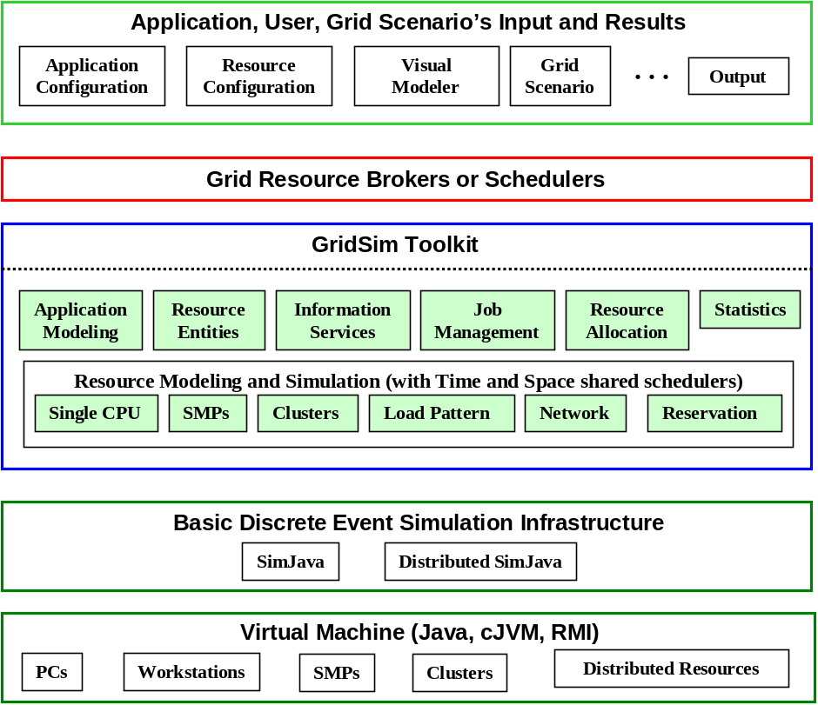
شکل ‏7-2 : معماری پيمانه‌ای برای بستر و مؤلفه‌های GridSim

      - مدل رخداد گسسته‌ی SimJava
بسته‌ی SimJava Error: Reference source not found[26] يک بسته‌ی همه‌منظوره برای شبيه‌سازی رخدادهای گسسته می‌باشد که در زبان برنامه‌سازی جاوا پياده‌سازی شده است. يک شبيه‌سازی در SimJava شامل يک تعدادی نهاد است که هر کدام از آنها به طور موازی در ريسمان خود در حال اجراست. رفتار يک نهاد در متد body() آن در زبان جاوا قرار می‌گيرد. نهادها به تعدادی از توابع شبيه‌سازی دسترسی دارند:
- sim_schedule() : اشياء رخداد را از طريق درگاه‌ها به نهادهای ديگر می‌فرستد.
- sim_hold() : عمليات شبيه‌سازی را برای يک مدت زمان معين متوقف می‌کند.
- sim_wait() : صبر می‌کند تا يک شیء رخداد وارد شود.

اين ويژگي‌ها کمک می‌کند تا بتوان يک شبکه از نهادهای فعال را بوجود آورد که اين نهادها به صورت مؤثر با فرستادن و دريافت رخدادها با يکديگر ارتباط برقرار می‌کنند.
الگوريتم شبيه‌سازی رخداد گسسته که به صورت ترتيبی در SimJava وجود دارد اين طور عمل می‌کند: يک شیء مرکزی Sim_system صفی از رخدادهای آينده را که با توجه به برچسب زمانی مرتب شده‌اند نگهداری می‌کند. در ابتدا همه‌ی نهادها ايجاد می‌شوند و متد body() آنها در وضعيت اجرا قرار داده می‌شود. هنگامی که يک نهاد يکی از توابع شبيه‌سازی را فراخوانی می‌کند، شیء Sim_system ريسمان آن نهاد را متوقف کرده و يک رخداد را در صف آينده قرار می‌دهد که نشان‌دهنده‌ی پردازش آن تابع می‌باشد. هنگامی که همه‌ی نهادها متوقف شدند، Sim_system رخداد بعدی را از صف برمی‌دارد، زمان شبيه‌سازی را جلو می‌برد و نهادها را به تناسب، دوباره راه‌اندازی می‌کند. اين کار تا زمانی که رخداد ديگری توليد نشود ادامه می‌يابد.

      - نهادهای GridSim
ابزار GridSim نهادهايي را برای شبيه‌سازی منابع ناهمگون (با يک يا چندين پردازنده و به صورت سيستم فضامشترک يا زمان‌مشترک) پشتيبانی می‌کند. همچنين امکان قرار دادن ساعت را در نواحی زمانی مختلف فراهم می‌کند تا بتوان توزيع جغرافيايي منابع را مدل کرد. همچنين نهادهايي را برای شبيه‌سازی استفاده از شبکه برای برقراری ارتباط ميان منابع فراهم کرده است. در هنگام شبيه‌سازی، GridSim تعدادی از نهادهای چندريسمانی را ايجاد می‌کند که هر کدام از آنها به طور موازی در ريسمان خود اجرا می‌گردد. همانطور که توسط SimJava اجبار می‌شود، رفتار يک نهاد بايد در متد body() آن قرار بگيرد.
يک محيط شبيه‌سازی بايد همه‌ی نهادها و تعامل‌های وابسته به زمان آنها در سيستم واقعی را به شکل انتزاعی درآورد. همچنين بايد اين امکان را فراهم کند که بتوان توابع پاسخ وابسته به زمان را به شکل تعريف شده توسط کاربر برای نهادهای متعامل ايجاد کرد. تابع پاسخ می‌تواند يک تابع از وضعيت گذشته، کنونی و يا هر دو وضعيت نهاد باشد. شبيه‌سازی‌های مبتنی بر GridSim شامل نهادهايي برای کاربران، واسطه‌گران، منابع، خدمات اطلاعاتی، آمار و ورودی/خروجی مبتنی بر شبکه می‌باشند که در 7-3 نشان داده شده است.

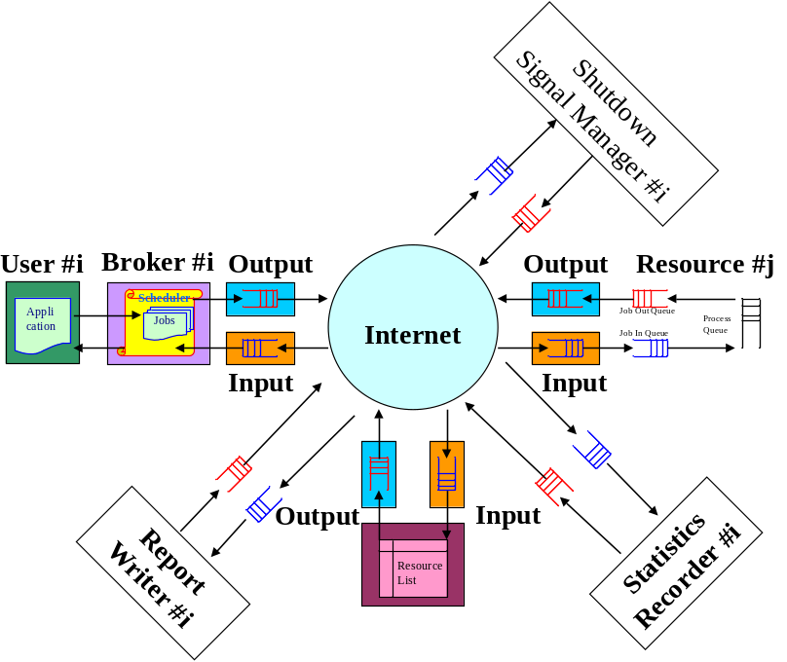
شکل ‏7-3 : يک نمودار جريان برای شبيه‌سازی‌های مبتنی بر GridSim

کاربر
هر وهله از نهاد کاربر، نمايانگر يک کاربر گريد می‌باشد. هر کاربر می‌تواند با توجه به ويژگي‌های زير از کاربران ديگر متمايز شود:
- انواع کارهايي که ايجاد شده است؛ مانند زمان اجرای کار، تعداد تکرارهای پارامتری و غيره.
- استراتژی بهينه‌سازی برای زمانبندی؛ مانند مينيمم کردن هزينه، زمان و يا هر دو.
- نرخ فعاليت؛ يعنی با چه تناوبی يک کار جديد را ايجاد می‌کند.
- ناحيه‌ی زمانی
- اندازه‌ی مطلق بودجه و مهلت زمانی
- ضرايب B و D که انعطاف‌پذيری بودجه و مهلت زمانی را نشان می‌دهند و در محدوده‌ی [1و0] قرار دارند. اين ضرايب، ميزان تأثيرپذيری بودجه و مهلت زمانی کاربر را نسبت به نيازهای پردازش برنامه‌ی کاربردی و منابع موجود بيان می‌کنند.

واسطه‌گر
هر کاربر به يک وهله از نهاد واسطه‌گر متصل است. هر کار متعلق به کاربر در ابتدا به واسطه‌گر او واگذار می‌گردد و سپس واسطه‌گر، کارهای پارامتری را با توجه به سياست زمانبندی تعيين شده توسط کاربر، زمانبندی می‌کند. قبل از زمانبندی کارها، واسطه‌گر به طور پويا يک ليست از منابع موجود را از نهاد فهرست سراسری دريافت می‌کند. هر واسطه‌گر تلاش می‌کند سياست کاربر خود را بهينه کند و بنابراين انتظار اين است که واسطه‌گرها برای دسترسی به منابع با يک رقابت شديد روبرو شوند. الگوريتم‌های زمانبندی که توسط واسطه‌گرها استفاده می‌گردد بايد قابليت سازگارپذيری با وضعيت عرضه و تقاضای بازار را دارا باشد.

منبع
هر وهله از نهاد منبع، يک منبع گريد را بازنمايي می‌کند. هر منبع می‌تواند با توجه به ويژگی‌های زير با منابع ديگر متفاوت باشد:
- تعداد پردازنده‌ها
- هزينه‌ی پردازش
- سرعت پردازش
- سياست داخلی زمانبندی پردازش مانند زمان‌مشترک و فضامشترک
- ضريب بار کاری محلی
- ناحيه‌ی زمانی
سرعت منبع و زمان اجرای کار می‌تواند بر حسب نرخ‌های محک‌های استاندارد مانند MIPS و SPEC تعريف شود. همچنين آنها را می‌توان با توجه به يک ماشين استاندارد تعريف کرد. بعد از اينکه واسطه‌گرها جزئيات تماس با يک منبع را از سرويس اطلاعاتی گريد دريافت کردند، می‌توانند برای ويژگی‌های ايستا و پويای آنها به طور مستقيم از خود منبع پرس‌وجو کنند.

سرويس اطلاعاتی گريد
اين نهاد، خدمات ثبت منابع گريد و همچنين داشتن ليست منابع موجود در گريد را فراهم می‌کند. واسطه‌گرها می‌توانند برای اطلاعات مربوط به تماس، پيکربندی و وضعيت منبع، از اين نهاد پرس‌وجو کنند.

ورودی و خروجی
جريان اطلاعات بين نهادهای GridSim از طريق نهادهای ورودی و خروجی آنها انجام می‌شود. هر نهاد شبکه‌ای GridSim، دارای کانال‌ها يا درگاه‌های I/O می‌باشد که برای برقرار کردن يک اتصال بين نهاد و نهادهای ورودی و خروجی آن استفاده می‌شود. توجه کنيد که نهاد GridSim و نهادهای ورودی و خروجی آن، نهادهايی ريسمانی هستند؛ يعنی هر کدام از آنها دارای ريسمان اجرای مخصوص خود به همراه متد body() که رخدادها را مديريت می‌کند می‌باشد. معماری مدل ارتباط نهاد در GridSim در 7-4 نشان داده شده است. استفاده از نهادهای جدا برای ورودی و خروجی اين امکان را فراهم می‌کند که يک نهاد شبکه‌ای بتواند ارتباطات موازی چندکاربره و کاملاً دوسويي را مدل کند. پشتيبانی از کانال‌های ورودی و خروجی بافر شده برای هر نهاد GridSim، يک مکانيزم ساده را برای هر نهاد فراهم می‌کند تا با نهادهای ديگر ارتباط برقرار کرده و همزمان با آن تأخيرهای ارتباطی لازم را به صورت شفاف مدل کند.
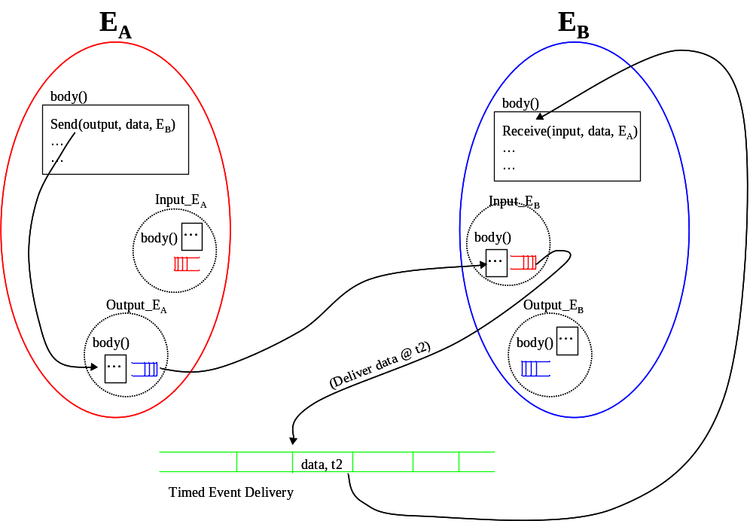
شکل ‏7-4 : مدل ارتباط نهاد از طريق نهادهای ورودی و خروجی آن

      - مدل برنامه‌ی کاربردی
ابزار GridSim به طور صريح مدل برنامه‌ی کاربردی خاصی را تعريف نمی‌کند. اين به عهده‌ی توسعه‌گران زمانبندها و واسطه‌گران منابع است که آنها را تعريف کنند. در GridSim می‌توان انواع مدل‌های موازی برنامه‌های کاربردی را شبيه‌سازی کرد.
هر کار مستقل در GridSim می‌تواند به زمان پردازشی و اندازه‌ی فايل ورودی متغيری نياز داشته باشد. اين کارها را می‌توان ايجاد نمود و نيازهای آنان را از طريق اشياء Gridlet تعريف کرد. يک Gridlet بسته‌ای است که شامل همه‌ی اطلاعات مربوط به کار و جزئيات مديريت اجرای آن مانند طول کار بر حسب MIPS، عمليات I/O ديسک سخت، اندازه‌ی فايل‌های ورودی و خروجی، و مبدأ کار می‌باشد. اين پارامترهای اساسی به تعيين زمان اجرا، زمان مورد نياز برای انتقال فايل‌های ورودی و خروجی بين کاربران و منابع دور، و بازگرداندن Gridletهای انجام شده و نتايج آن به مبدأ آنها کمک می‌کند. ابزار GridSim محدوده‌ی وسيعی از پروتکل‌ها و خدمات مديريت Gridlet را پشتيبانی می‌کند که به زمانبندها اين امکان را می‌دهد تا يک Gridlet را به يک منبع نگاشت کنند و در طول زمان زندگی‌اش آن را مديريت کنند.

      - مدل پروتکل‌های تعامل
پروتکل‌های تعامل بين نهادهای GridSim، با استفاده از رخدادها پياده‌سازی شده است. در GridSim نهادها هم برای درخواست اطلاعات و هم برای تحويل اطلاعات از رخدادها استفاده می‌کنند. رخدادها می‌تواند توسط هر نهادی توليد گردد تا بلافاصله و يا با تأخير زمانی تعيين شده به نهادهای ديگر يا به خود او تحويل گردد. رخدادهايي که توسط همان نهاد توليد شده باشند رخدادهای داخلی و رخدادهايي که توسط نهادهای خارجی توليد شده باشند رخدادهای خارجی ناميده می‌شوند. نهادها می‌توانند اين رخدادها را با توجه به نشانی مبدأ رخداد که در کنار آن قرار دارد از هم تشخيص دهند. از پروتکل‌های GridSim برای تعريف خدمات نهاد استفاده می‌شود. با توجه به پروتکل‌های سرويس، رخدادهای GridSim را می‌توان به رخدادهای همزمان و ناهمزمان نيز تقسيم‌بندی نمود. يک رخداد را همزمان می‌گوييم اگر نهاد مبدأ رخداد، صبر کند تا نهاد مقصد، تمام اعمالی که در ارتباط با رخداد است را انجام دهد (مانند تحويل يک سرويس کامل). يک رخداد را ناهمزمان می‌گوييم اگر نهاد مبدأ رخداد، آن را توليد کند و سپس بدون صبر کردن برای کامل شدن آن، به فعاليت‌های ديگر خود ادامه دهد. هنگامی که نهاد مقصد چنين رخدادها يا درخواست‌های سرويس را دريافت کرد، نتايج را به عنوان جواب با يک يا چندين رخداد به نهاد مبدأ برمی‌گرداند که خود می‌تواند باعث انجام اعمال مناسب بعدی گردد. بايد توجه کرد که رخدادهای خارجی می‌توانند به صورت هزمان يا ناهمزمان توليد شوند ولی رخدادهای داخلی بايد فقط به صورت ناهمزمان توليد شوند تا از به بن‌بست رسيدن نهاد جلوگيری شود.
يک مجموعه از نهادهايي که در يک شبيه‌سازی نوعی GridSim شرکت دارند و همچنين استفاده از رخدادها برای شبيه‌سازی تعامل بين آنها در 7-5 و 7-6 نشان داده شده است. 7-5 بر تعامل بين يک نهاد منبع با زمانبندی زمان‌مشترک با نهادهای ديگر تأکيد دارد. 7-6 تعامل بين يک نهاد منبع که زمانبندی فضامشترک را شبيه‌سازی می‌کند را با نهادهای ديگر نشان می‌دهد. در اين بخش به طور خلاصه در مورد استفاده از رخدادها برای شبيه‌سازی فعاليت‌های گريد بحث می‌شود. نهادها در GridSim رخدادهايي را به نهادهای ديگر می‌فرستند تا درخواست خدمات، تحويل نتايج و يا انجام اعمال داخلی را اعلام کنند. ابزار GridSim يک سری نهاد مرکزی برای شبيه‌سازی منبع، سرويس اطلاعات و آمار در اختيار قرار می‌دهد. از اين خدمات برای شبيه‌سازی يک کاربر با برنامه‌ی کاربردی، يک واسطه‌گر برای زمانبندی و يک گزارش‌نويس انتخابی برای ايجاد گزارش‌های آماری در انتهای شبيه‌سازی استفاده می‌شود. نهادهای مبدأ و مقصد رخداد بايد بر روی پروتکل‌هايي برای درخواست و تحويل خدمات توافق کنند. پروتکل‌های تعامل بين نهادهای مرکزی و تعريف شده توسط کاربر، از قبل تعريف شده‌اند.
هنگامی که GridSim شروع به کار می‌کند، نهادهای منبع، خود را با استفاده از فرستادن رخدادهايي به نهاد سرويس اطلاعاتی گريد (GIS) ثبت می‌کنند. با توجه به درخواست نهاد کاربر، نهاد واسطه‌گر، يک رخداد به نهاد GIS می‌فرستد تا يک پرس‌وجو برای يافتن منبع را اعلام کند. نهاد GIS يک ليست از منابع ثبت شده و جزئيات تماس با آنها را برمی‌گرداند. نهاد واسطه‌گر رخدادهايي را به منابع می‌فرستد و از آنها پيکربندی و ويژگی‌هايشان را درخواست می‌کند. آنها با اطلاعات پويايی مانند هزينه‌ی منبع، توانمندی‌ها، فراهم بودن، بار کاری و ساير پارامترهای پيکربندی جواب می‌دهند. اين رخدادها و رخدادهای مربوط به GIS اصولاً از نوع همزمان هستند. با توجه به استراتژی انتخاب و زمانبندی منبع، نهاد واسطه‌گر، رخدادهايي را به صورت ناهمزمان برای نهادهای منبع قرار می‌دهد تا Gridletها را برای اجرا توزيع کند (نهاد واسطه‌گر نياز ندارد که تا کامل شدن کار واگذار شده به منبع، صبر نمايد). هنگامی که پردازش Gridlet تمام می‌شود، نهاد منبع، وضعيت Gridlet و زمان پردازش را بروز می‌کند و با توليد يک رخداد به معنی پايان يافتن کار محول شده، آن را به واسطه‌گر برمی‌گرداند. منابع در GridSim از رخدادهای داخلی به منظور شبيه‌سازی رفتار منبع و تخصيص منبع استفاده می‌کنند. نهاد بايد طوری مدل شود که بتواند همه‌ی رخدادهايي را که برايش معنی دارد، دريافت کند. به هر حال اين به عهده‌ی نهاد است که در مورد عمل‌های مربوطه تصميم‌گيری کند. برای مثال، در شبيه‌سازی‌های منبع زمان‌مشترک (7-5)، برای اعلام زمان اتمام يک Gridlet که دارای کمترين زمان باقيمانده برای پردازش است، از رخدادهای داخلی استفاده می‌شود در اين ميان، اگر يک رخداد خارجی وارد شود، فراهم بودن منبع مشترک را برای هر Gridlet تغيير می‌دهد. اين بدين معنی است که رخدادی که اخيراً زمانبندی شده است ممکن است الزاماً اتمام يک 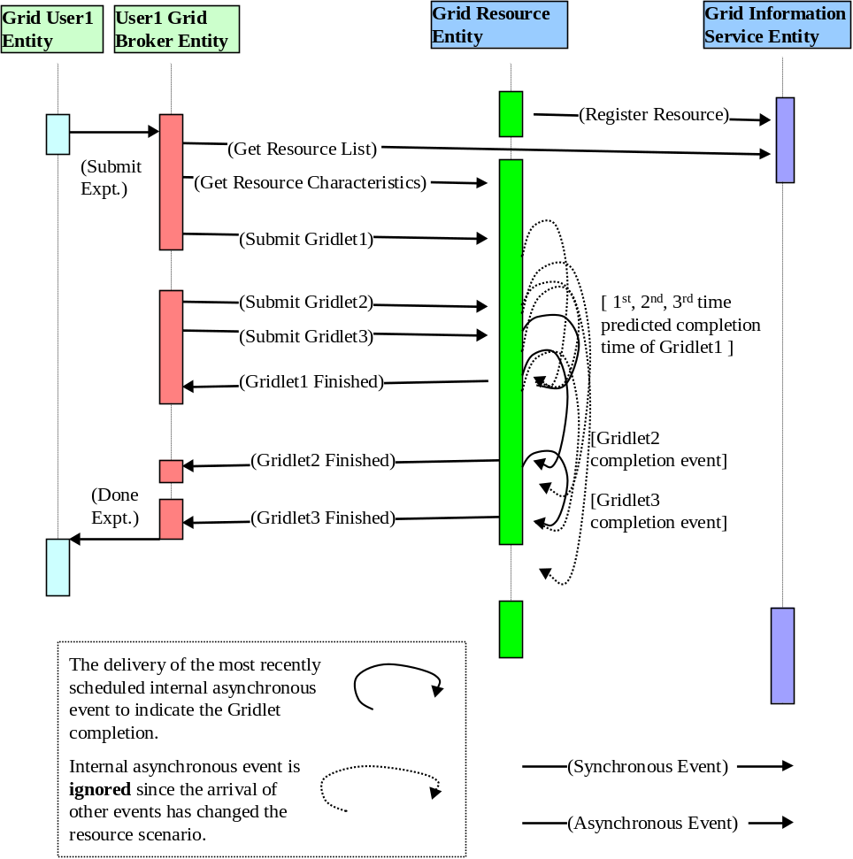
شکل ‏7-5 : يک نمودار رخداد برای تعامل بين يک منبع زمان‌مشترک و نهادهای ديگر

Gridlet را نشان ندهد. نهاد منبع می‌تواند از چنين رخدادهای داخلی، بدون انجام پردازش، چشم‌پوشی کند.

      - مدل منبع: شبيه‌سازی چندکاری و چندپردازی
در ابزار GridSim می‌توان عناصر پردازشی (PEs) را با سرعت‌های متفاوت (اندازه‌گيری شده در نرخ‌های MIPS يا SPEC) ايجاد نمود. سپس يک يا چند PE را می‌توان در کنار هم قرار داد و يک ماشين را بوجود آورد. به طور مشابه، يک يا چند ماشين می‌توانند در کنار هم قرار بگيرند و يک منبع گريد را بسازند. بنابراين يک منبع در گريد می‌تواند يک تک‌پردازنده، چندپردازنده با حافظه‌ی مشترک (SMP) و يا يک کلاستر از کامپيوترها با حافظه‌ی توزيع شده باشد. اين منابع گريد می‌توانند زمانبندی‌های زمان‌مشترک و فضامشترک را بر مبنای سياست تخصيص، شبيه‌سازی کنند. يک منبع گريد با پردازنده‌ی واحد يا از نوع SMP نوعاً توسط سيستم‌عامل‌های زمان‌مشترک مديريت می‌شود که از يک سياست زمانبندی round robin برای چندکاری استفاده می‌کنند. سيستم‌های چندپردازی با حافظه‌ی توزيع شده (مانند کلاسترها) با استفاده از سيستم‌های صف مديريت می‌شوند که زمانبندهای فضامشترک ناميده می‌شوند و يک Gridlet را پس از تخصيص، بر روی يک PE انحصاری اجرا می‌کنند. سيستم‌های فضامشترک از سياست‌های تخصيص منبعی مانند first-come-first-served (FCFS) ، back filling، shortest-job-first-served (SJFS) و مانند آن استفاده می‌کنند. سيستم‌های چندکاری و چندپردازی امکان اجرای چندين کار به صورت همزمان را به منظور استفاده‌ی اشتراکی از منابع سيستم (مانند پردازنده‌ها، حافظه، فضای ذخيره‌سازی، ورودی/خروجی و شبکه) فراهم می‌کنند. آنها اين عمل را

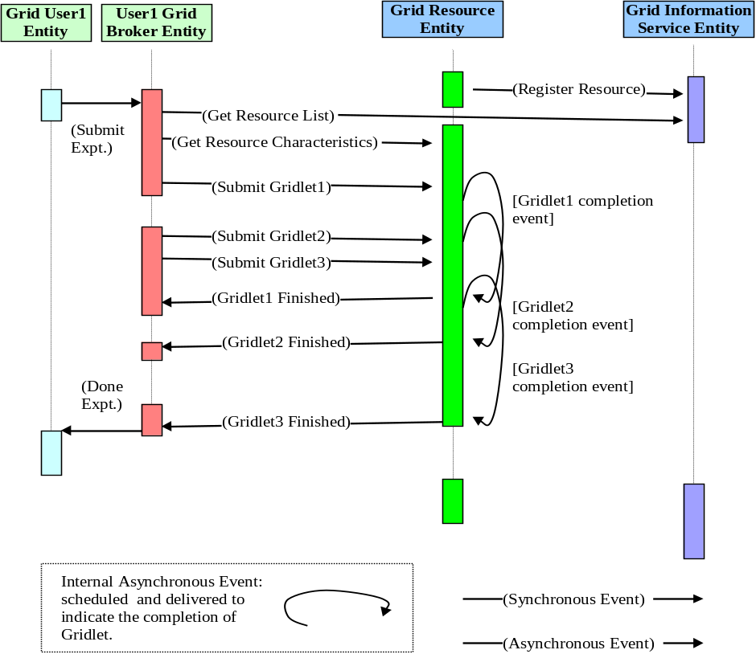
شکل ‏7-6 : يک نمودار رخداد برای تعامل بين يک منبع فضامشترک و نهادهای ديگر

با زمانبندی استفاده‌ی کارها برای بازه‌های زمانی بسيار کوتاه انجام می‌دهند. شبيه‌سازی زمانبندی کارها در سيستم‌های واقعی با جزئيات کامل، کاری مشکل و وقت‌گير است. بنابراين در GridSim اين نهادهای فيزيکی به صورت انتزاعی درآمده‌اند و شبيه‌سازی رفتار آنها با استفاده از وقفه‌ها و با يک بازه‌ی زمانی به بزرگی زمان مورد نياز برای تکميل کاری که کمترين زمان باقيمانده را دارد، انجام می‌شود. منابع GridSim می‌توانند به منظور شبيه‌سازی اجرای کارها، رخدادها را بفرستند، دريافت کنند يا زمانبندی کنند. آنها از رخدادهای داخلی استفاده می‌کنند تا شبيه‌سازی تخصيص منبع را براساس سياست زمانبندی و تعداد کارهای موجود در صف يا در حال اجرا انجام دهند.

      - طراحی بسته‌ی جاوای GridSim
بسته‌ی GridSim کلاس‌های متعددی را پياده‌سازی کرده است. برخی از اين کلاس‌ها عبارتند از:

کلاس gridsim.GridSim : مهمترين کلاس بسته‌ی GridSim است که بايد توسط نهادها توسعه داده شود. اين کلاس، ويژگی‌های مديريت رخداد و نهاد ريسمانی را از کلاس eduni.simjava.sim_Entity به ارث برده است. کلاس GridSim ويژگی‌های شبکه‌ای و تحويل رخداد را اضافه کرده است که امکان برقراری ارتباط به صورت همزمان و ناهمزمان را برای دسترسی و تحويل سرويس فراهم می‌کند. همه‌ی کلاس‌هايي که کلاس GridSim را توسعه می‌دهند بايد متدی با نام body() را پياده‌سازی کنند. از آنجا که اين متد، مسؤوليت شبيه‌سازی رفتار نهاد را بر عهده دارد، به طور خودکار فراخوانی می‌شود.
کلاس‌هايي که کلاس GridSim را توسعه می‌دهند می‌توانند به همراه يا بدون درگاه‌های شبکه‌ای I/O وهله‌سازی شوند. يک نهاد شبکه‌ای GridSim می‌تواند از اشياء کلاس‌های نهاد I/O در GridSim (کلاس‌های gridsim.Input و gridsim.Output) برای برقراری ارتباط با نهادهای ديگر استفاده کند. با در نظر گرفتن اينکه هر نهاد GridSim که کاربر ايجاد می‌کند دارای نام مخصوص به خود است، هر نهاد I/O نيز دارای يک نام منحصر به فرد خواهد بود. به عنوان مثال يک نهاد منبع با نام Resource2 دارای يک نهاد ورودی است که نامش دارای پيشوند Input_ می‌باشد که به اين ترتيب نام کامل نهاد ورودی Input_Resource2 خواهد بود و انتظار اين است که يک نام يکتا باشد. نهادهای I/O نهادهايي همروند هستند ولی در داخل نهاد GridSim می‌توان آنها را ديد و با فرستادن پيغام می‌توانند با نهادهای ديگر GridSim ارتباط داشته باشند.
کلاس GridSim متدهايي را برای مقداردهی اوليه، مديريت و کنترل جريان شبيه‌سازی پشتيبانی می‌کند. محيط GridSim بايد مقداردهی اوليه شود تا قبل از ايجاد هر گونه نهاد GridSim در سطح کاربر، محيط شبيه‌سازی برپا شود. عمل مقداردهی اوليه با فراخوانی متد GridSim.Init() انجام می‌گيرد. اين متد همچنين با ايجاد سه نهاد داخلی GridInformationService، GridSimShutdown وGridStatistics سيستم را برای شبيه‌سازی آماده می‌کند. نهاد GridInformationService فهرستی را شبيه‌سازی می‌کند که يک ليست از منابع موجود در گريد را به طور پويا نگهداری می‌کند. نهاد GridSimShutdown با بستن همه‌ی نهادهای باز شده‌ی GridSim به اتمام کار شبيه‌سازی کمک می‌کند. نهاد GridStatistics خدمات استانداردی را در طول شبيه‌سازی فراهم می‌کند که با استفاده از آنها اطلاعات آماری سيستم، جمع‌آوری می‌شود. فراخوانی متد GridSim.Start() شبيه‌سازی گريد را آغاز می‌کند. همه‌ی نهادهای منابع و کاربران بايد بين فراخوانی دو متد فوق (Init() و Start()) وهله‌سازی شود.
کلاس GridSim متدهای ايستايي را برای فرستادن و دريافت پيغام بين نهادها (به طور مستقيم يا از طريق نهادهای شبکه)، مديريت و دسترسی به نهادهای مرکزی GridSim و ثبت آمارها فراهم کرده است.
کلاس‌های gridsim.PE و gridsim.Machine : عناصر پردازشی و ماشين‌هايي که از آنها تشکيل می‌شوند را بازنمايي می‌کنند. برای هر کدام کلاسی وجود دارد که می‌تواند ليستی از آنها را در خود نگهداری کند (کلاس‌های PEList و MachineList).

کلاس gridsim.GridResource : کلاس GridSim را توسعه داده و قابليت‌های برقراری ارتباط و نهاد همروند را بدست آورده است. يک وهله از اين کلاس، يک منبع را با ويژ‌گي‌هايي که در يک وهله از کلاس ResourceCharacteristics تعريف شده است، شبيه‌سازی می‌کند. فرآيند ايجاد يک منبع به اين ترتيب است: ابتدا اشياء PE با نرخ پردازشی مناسب ايجاد می‌گردد. سپس آنها در کنار يکديگر قرار گرفته و يک ماشين را بوجود می‌آورند. در پايان، يک يا چندين شیء از ماشين در يک گروه قرار می‌گيرند تا يک منبع تشکيل شود. منبعی که دارای يک ماشين واحد با يک يا چندين PE است به صورت يک سيستم زمان‌مشترک با استفاده از الگوريتم زمانبندی round-robin مديريت می‌شود. با منبعی که دارای چندين ماشين است به صورت يک کلاستر با حافظه‌ی توزيع شده رفتار می‌شود و به صورت يک سيستم فضامشترک با استفاده از سياست زمانبندی FCFS يا تغييريافته‌های آن مديريت می‌گردد.

کلاس gridsim.Gridlet : به صورت يک بسته‌ی کار عمل می‌کند که شامل طول کار بر حسب MI (ميليون دستورالعمل)، اندازه‌ی فايل‌های حاوی داده‌های ورودی و خروجی بر حسب بايت، زمان شروع و پايان اجرا، و مبدأ کار می‌باشد. کاربران، برنامه‌های کاربردی خود را با ايجاد وهله‌هايي از اين کلاس مدل می‌کنند که سپس توسط نهادهای زمانبند (واسطه‌گران منابع) برای پردازش به منابع واگذار می‌شود.

کلاس gridsim.GridInformationService : يک نهاد GridSim را بازنمايي می‌کند که خدمات ثبت، شاخص‌دهی و يافتن منابع را فراهم می‌کند. منابع گريد با ثبت خود در اين نهاد، آمادگی خود را برای پردازش Gridletها اعلام می‌کنند. نهادهای GridSim مانند واسطه‌گران منبع می‌توانند برای استفاده از سرويس يافتن منبع با اين نهاد تماس بگيرند که يک ليست از نهادهای منبع ثبت شده و نشانی تماس با آنها را برمی‌گرداند. برای مثال، نهادهای زمانبندی از اين سرويس برای يافتن منبع استفاده می‌کنند.

      - انجام شبيه‌سازی با استفاده از GridSim
برای شبيه‌سازی واسطه‌گران منبع گريد با استفاده از ابزار GridSim، توسعه‌گران بايد نهادهای جديدی را ايجاد کنند که رفتار کاربران گريد و سيستم‌های زمانبندی را بازنمايي می‌کند. نهادهای تعريف شده توسط کاربر، کلاس پايه‌ی GridSim را توسعه می‌دهند تا ويژگی‌های مربوط به همروندی نهادها و قابليت ارتباط با نهادهای ديگر از طريق رخدادها را به ارث ببرند.

        - يک دستورالعمل برای شبيه‌سازی زمانبندی برنامه‌ی کاربردی
در اين بخش مراحل سطح بالايي ارائه می‌گردد تا چگونگی شبيه‌سازی يک محيط گريد برای تحليل الگوريتم‌های زمانبندی با استفاده از ابزار GridSim نشان داده شود.
در ابتدا بايد منابع گريد با قابليت‌ها و پيکربندی‌های مختلف ايجاد شوند (يک تک- يا چندپردازنده با مدير منبع زمان‌مشترک يا فضامشترک). همچنين بايد کاربرانی را با نيازهای مختلف بوجود آورد (نيازهای برنامه‌ی کاربردی يا کيفيت سرويس). يک کد نمونه برای ايجاد يک محيط گريد در 7-7 آورده شده است.
بعد از آن، ما بايد برنامه‌های کاربردی را با ايجاد تعدادی Gridlet مدل کنيم و همه‌ی پارامترهای آنان را (طول کار، اندازه‌ی فايل‌های ورودی و خروجی) تعريف کنيم. Gridletها بايد با توجه به مدل برنامه‌ی کاربردی گروه‌بندی شوند.

سپس بايد يک نهاد کاربر GridSim ايجاد شود که با نهاد زمانبندی واسطه‌گر منبع ارتباط برقرار می‌کند تا آزمايش اجرا را هماهنگ کند. البته نهاد کاربر می‌تواند برای اطلاعات گريد و واگذاری يا دريافت Gridletهای پردازش شده به طور مستقيم با GIS و نهادهای منبع تعامل داشته باشد. ولی به منظور دارا بودن قابليت پيمانه‌ای، توصيه می‌شود که با توسعه‌ی کلاس GridSim يک نهاد واسطه‌گر منبع به طور جداگانه پياده‌سازی شود.
در پايان بايد يک نهاد واسطه‌گر منبع را پياده‌سازی کرد که زمانبندی برنامه‌ی کاربردی را بر روی منبع گريد انجام می‌دهد. يک کد نمونه برای پياده‌سازی واسطه‌گر در 7-8 آمده است. واسطه‌گر در ابتدا به GIS دسترسی پيدا می‌کند و سپس برای قابليت‌های منبع مانند هزينه، پرس‌وجو می‌کند. با توجه به نيازهای پردازشی، واسطه‌گر، يک زمانبندی را برای واگذار کردن Gridletها به منابع ايجاد کرده و اجرای آنها را هماهنگ می‌سازد. سياست‌های زمانبندی می‌تواند سيستم‌محور باشد؛ مانند آنهايي که در بسياری از سيستم‌های گريد مانند Condor [27] پياده‌سازی شده است و يا کاربرمحور Error: Reference source not found[28] باشد مانند الگوريتم‌های زمانبندی برنامه‌های کاربردی برای واسطه‌گر در Nimrod-G که بر اساس کيفيت سرويس عمل می‌کنند.

public static void CreateSampleGridEnvironement(int no_of_users، int no_of_resources، double B_factor، double D_factor، int policy، double how_long، double seed) {

Calendar now = Calendar.getInstance();
String ReportWriterName = "MyReportWriter";
GridSim.Init(no_of_users، calender، true، eff، efp، ReportWriterName);
String[] category = { "*.USER.TimeUtilization"، "*.USER.GridletCompletionFactor"،
"*.USER.BudgetUtilization" };
// Create Report Writer Entity and category indicates types of information to be recorded.
new ReportWriter(ReportWriterName، no_of_users، no_of_resources، ReportFile، category،
report_on_next_row_flag);
// Create Resources
for (int i = 0; i < no_of_resources; i++) {
// Create PEs
PEList peList = new PEList();
for (int j = 0; j < (i * 1 + 1); j++)
peList.add(new PE(0، 100));
// Create machine list
MachineList mList = new MachineList();
mList.add(new Machine(0، peList));
// Create a resource containing machines
ResourceCharacteristics resource = new ResourceCharacteristics("INTEL"، "Linux"، mList،
ResourceCharacteristics.TIME_SHARED، 0.0، i * 0.5 + 1.0);
LinkedList Weekends = new LinkedList();
Weekends.add(new Integer(Calendar.SATURDAY));
Weekends.add(new Integer(Calendar.SUNDAY));
LinkedList Holidays = new LinkedList(); // no holiday is set!
// Setup resource as simulated entity with a name (e.g. "Resource_1").
new GridResource("Resource_" + i، 28000.0، seed، resource، 0.0، 0.0، 0.0، Weekends،
Holidays);
}
Random r = new Random(seed);
// Create Application، Experiment، and Users
for (int i = 0; i < no_of_users; i++) {
Random r = new Random(seed * 997 * (1 + i) + 1);
GridletList glList = Application1(r); // it creates Gridlets and
// returns their list
Experiment expt = new Experiment(0، glList، policy، true، B_factor، D_factor);
new UserEntity("U" + i، expt، 28000.0، how_long، seed * 997 * (1 + i) + 1، i، user_entity_report);
}
// Perform Simulation
GridSim.Start();
}
شکل ‏7-7: يک قطعه کد نمونه برای ايجاد نهادهای منبع و کاربر گريد در GridSim

class Broker extends GridSim {
private Experiment experiment;
private LinkedList ResIDList;
private LinkedList BrokerResourceList;

public Broker(String name، double baud_rate){
super(name، baud_rate);
GridletDispatched = 0;
GridletReturned = 0;
Expenses = 0.0;
MaxGridletPerPE = 2;
}
... // Gridlet scheduling flow code at the Grid Resource Broker level
public void body() {
Sim_event ev = new Sim_event();
// Accept User Commands and Process
for( sim_get_next(ev); ev.get_tag()!=GridSimTags.END_OF_SIMULATION; sim_get_next(ev)){
experiment = (Experiment) ev.get_data();
int UserEntityID = ev.get_src();
// Record Experiment Start Time.
experiment.SetStartTime();
// Set Gridlets’ OwnerID as this BrokerID so that Resources knows where to return them.
for(int i=0; i<experiment.GetGridletList().size(); i++)
((Gridlet) experiment.GetGridletList().get(i)).SetUserID(get_id());
// RESOURCE DISCOVERY
ResIDList = (LinkedList) GetGridResourceList();
// RESOURCE TRADING and SORTING and SCHEDULING
while (glFinishedList.size() < experiment.GetGridletList().size()) {
if ((GridSim.Clock() >= experiment.GetDeadline()) || (Expenses >=
experiment.GetBudget()))
break;
scheduled_count = ScheduleAdviser();
dispatched_count = Dispatcher();
received_count = Receiver();
// Heurisitics for deciding hold condition
if(dispatched<=0 && received<=0 && glUnfinishedList.size()>0){
double deadline_left = experiment.GetDeadline()-GridSim.Clock();
GridSimHold(Math.max(deadline_left*0.01، 1.0));
}
}
}
... // Code for actual scheduling policy
... // Code for dispatch policy
}
}
شکل ‏7-8: يک قطعه کد نمونه برای ايجاد يک واسطه‌گر منبع گريد در GridSim
      - شبیه سازی
در این پروژه سه بار شبیه سازی صورت صورت گرفته شده است که شبیه سازی اول و دوم برای بررسی روشهای دیگر و بیشتر به منظور شناخت روند صحیح کار صورت گرفته بودند و شبیه سازی سوم که برای تست الگوریتم فوق طراحی شده است، در زیر مفصلاًً تشریح می شود.

برنامه اول جهت آشنایی با نحوه کارکرد اتوماتای یادگیر و زمانبندی منابع در گرید بود و نمایی از آن در شکل 7-9 آورده شده است.

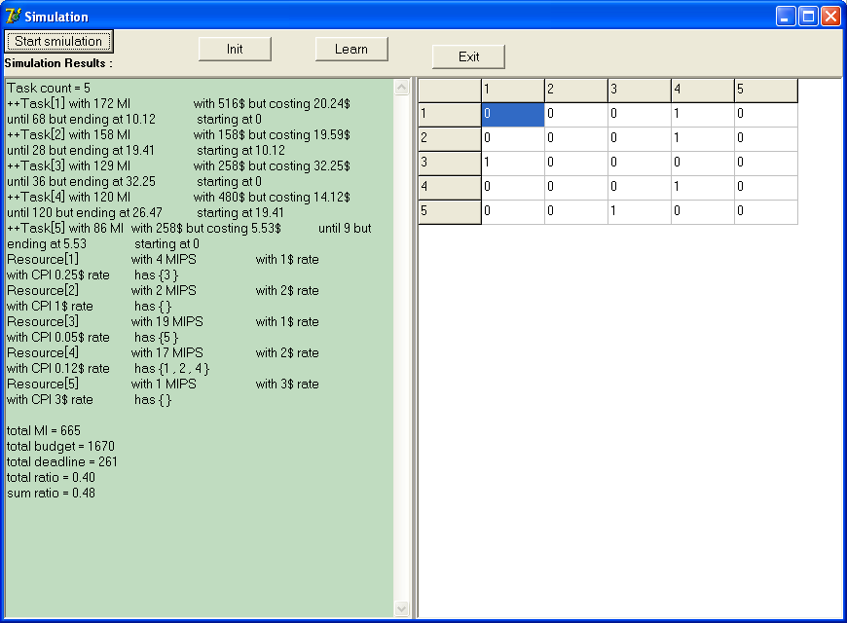
شکل ‏7-9 : آشنایی با نحوه کارکرد اتوماتای یادگیر و زمانبندی در گرید

برنامه دوم جهت آشنایی با روشهای مختلف توزیع بار در منابع و شناخت مشخصه های مختلف منابع گوناگون توسعه یافت. نمایی از این برنامه در شکل 7-10 آورده شده است.

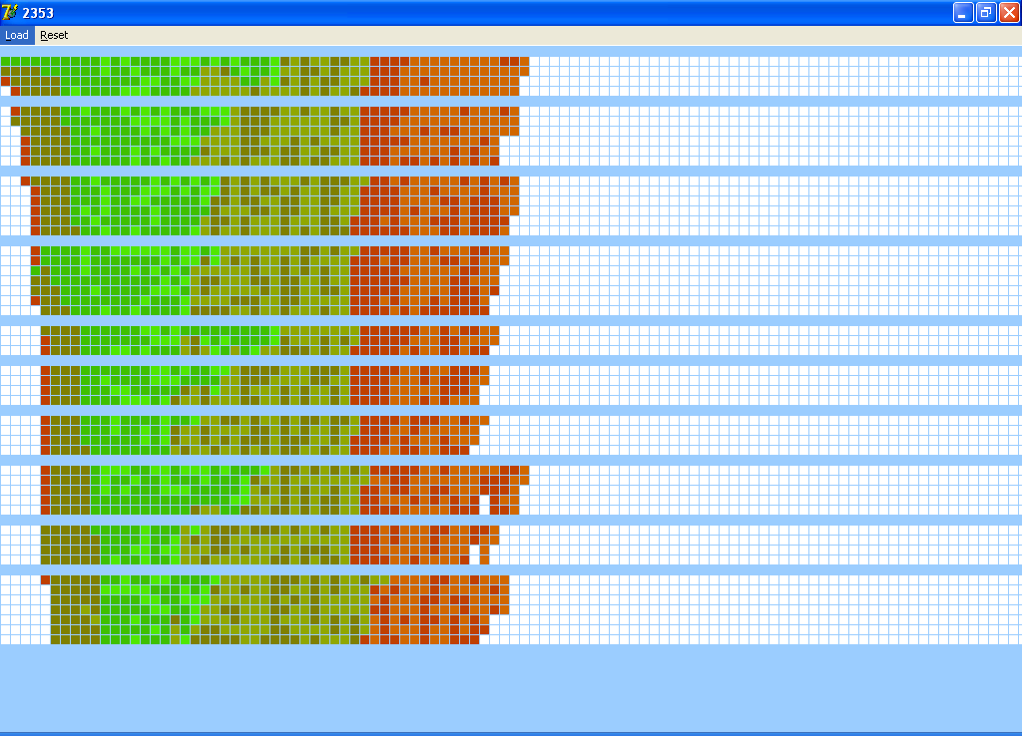
شکل ‏7-10 : آشنایی با روشهای مختلف توزیع بار در منابع

برنامه سوم، یک برنامه مدلسازی و شبیه سازی کامل سیستم گرید محاسباتی با در نظر گرفتن همه جوانب می باشد. این برنامه شبیه سازی با استفاده از زبان برنامه نویسی Visual C#.Net 2005 بر روی موتور شبیه سازی و کتابخانه GridSim نوشته شده است و در مدلسازی سیستم، از روش شئ گرا استفاده شده است.

        - برنامه شبیه سازی
انواع کارهای مختلف مانند اجرای الگوریتم فیبوناچی و کویک سرت برای تست الگوریتم های مختلف به عنوان انتخابهایی برای ورودی سیستم در نظر گرفته شده اند. کارهای ورودی سیستم در فایلهایی ذخیره می شوند که حاوی ساختار درختی اجرای توابع در آن کار می باشند. در هر خط این فایلها، سه عدد که توسط ویرگول از هم جدا شده اند، قرار دارند که اولی نوع تابع، دومی شناسه تابع در حوزه برنامه فعلی و سومی شناسه تابع مولد آن تابع می باشد. بنابرین می توان هر گونه الگوی اجرایی را وارد سیستم نمود. برنامه ای برای ایجاد این فایلهای الگوی اجرایی تولید شده است. مدل شی گرای سیستم مطابق شکل 7-11 می باشد.

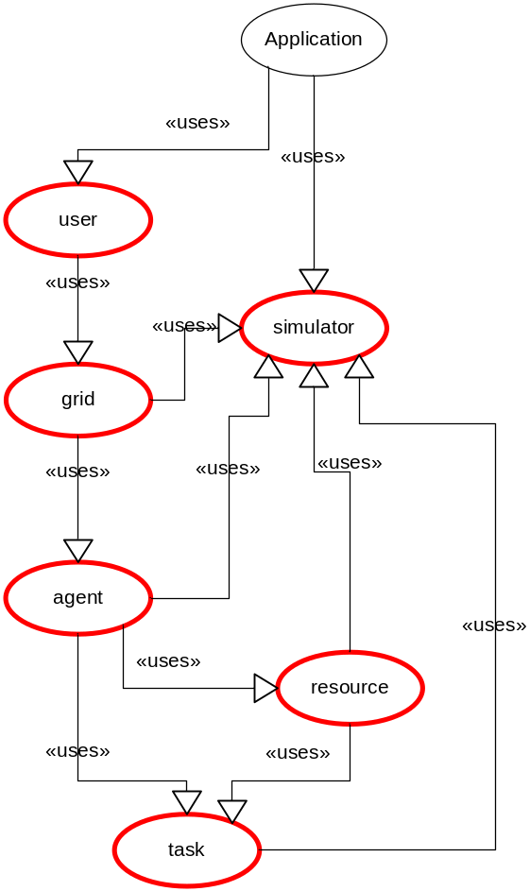
شکل ‏7-11 : مدل شی گرای سیستم

در این سیستم، هر کار بصورت یک تابع وارد سیستم می شود و سپس در حین اجرا کارهای جدیدی را صدا می کند که در صف اجرا قرار می گیرند. بدین ترتیب رفتاری مشابه یک کار واقعی از خود نشان می دهند، بدین معنی که حجم واقعی کار قابل پیشبینی نمی باشد. همچنین برای ساده سازی نحوه پیاده سازی الگوریتم تعدیل بار، هر تابع بصورت فابل انتقال تعریف شده است و با نقل و انتقال کارها می توان بار را در سیستم متوازن نمود.
رابط کاربر شامل رابطی برای انتخاب کارهایی برای اجرا در محیط شبیه سازی گرید می باشد. همچنین کاربر می تواند الگوریتم بکارگرفته شده در تعدیل بار را نیز انتخاب کند. خروجی سیستم بصورت یک فایل شامل لیستی از میزان تعادل سیستم اندازه گیری شده در بازه های زمانی مساوی و دو گراف از بار منابع و نحوه توزیع آن و گراف تعادل بار در گرید می باشد.
کلاس شبیه سازی رابط میان کاربر و گرید شبیه سازی شده می باشد و طبق دستور کاربر زمان را به حرکت در می آورد و منابع را وادار به اجرای کارها می کند. همچنین می تواند اقدام به زمانبندی کارها نماید و کلیه پارامترهای کارایی گرید را ارزیابی نموده و در خروجی به کاربر ارائه نماید.
کلاس کاربر کاری را تعریف می کند و به کلاس گرید ارجاع می کند. کلاس گرید آن را طبق الگوریتم round robin میان کارگزاران خود تقسیم می کند. هر کارگزار مطابق الگوریتم فوق یا هر الگوریتم دیگری که تعریف شده باشد، مانند روش تصادفی، کارها را میان منابع خود تقسیم می کند و سپس طبق الگوریتم فوق در حین کار به تعدیل بار در میان منابع گرید می پردازد.
Task کوچکترین واحد اجرایی در این سیستم می باشد. هر کار ممکن است چندین کار به منبع خود اضافه کند که این همان طولانی شدن اجرای یک کار می باشد و از همین رو می باشد که کارهای مختلف زمان متفاوتی به خود اختصاص می دهند و باید بر همین اساس پس از یک بازه زمانی مشخصص، دوباره به تعدیل بار سیستم پرداخت تا تعادل بار در آن حفظ شود.

      - خلاصه و نتيجه‌گيری
بررسی عملکرد الگوريتم‌های زمانبندی برای قابليت‌های مورد نظر و همچنين ارزيابی کارايي آنها برای برنامه‌های کاربردی گوناگون و سناريوهای مختلف منابع، در يک محيط گريد واقعی کاری مشکل و وقت‌گير است. همچنين امکان ردگيری و تحليل سياست زمانبندی وجود نخواهد داشت. به منظور غلبه بر اين محدوديت‌ها، ابزارهای متعددی ايجاد شده‌اند که جعبه‌ابزار GridSim يکی از آنها می‌باشد. اين جعبه‌ابزار، تمهيدات جامعی را برای شبيه‌سازی گروه‌های مختلفی از منابع ناهمگون، کاربرها، برنامه‌های کاربردی، واسطه‌گران منبع و زمانبندها فراهم کرده است. شبيه‌سازی‌های مبتنی بر GridSim شامل نهادهايي برای کاربران، واسطه‌گران، منابع، خدمات اطلاعاتی، آمار و ورودی/خروجی مبتنی بر شبکه می‌باشند. با توجه به امکانات فراهم شده در جعبه‌ابزار GridSim، می‌توان از آن برای مدل‌سازی يک محيط گريد اقتصادی و شبيه‌سازی سيستم زمانبندی اقتصادی با محدوديت‌های بودجه‌ای و زمانی استفاده کرد. جعبه‌ابزار GridSim به عنوان پرکاربردترين ابزار شبيه‌سازی محيطهای گريد و سيستم‌های مديريت منابع در جهان شناخته شده است.

Test bed
tracing
interface
heuristics
emulator
time-shared
discrete events
Million Instructions Per Second (MIPS)
benchmark
Standard Performance Evaluation Corporation (SPEC)
time-zone
modular
abstraction
platform
Java Virtual Machine (JVM)
aggregator
discrete event model
package
entity
thread
ports
multi-threaded
instance
broker
global directory
resource
threaded
originator
internal events
external events
synchronous
asynchronous
deadlock
report writer
Grid Information Service (GIS)
multi-tasking
multi-processing
Processing Elements (PE)
single processor
multi-processor
Shared Memory Processors (SMP)
interrupts
instantiate
concurrent
initialize
Million Instruction (MI)
indexing
system-centric
user-centric

